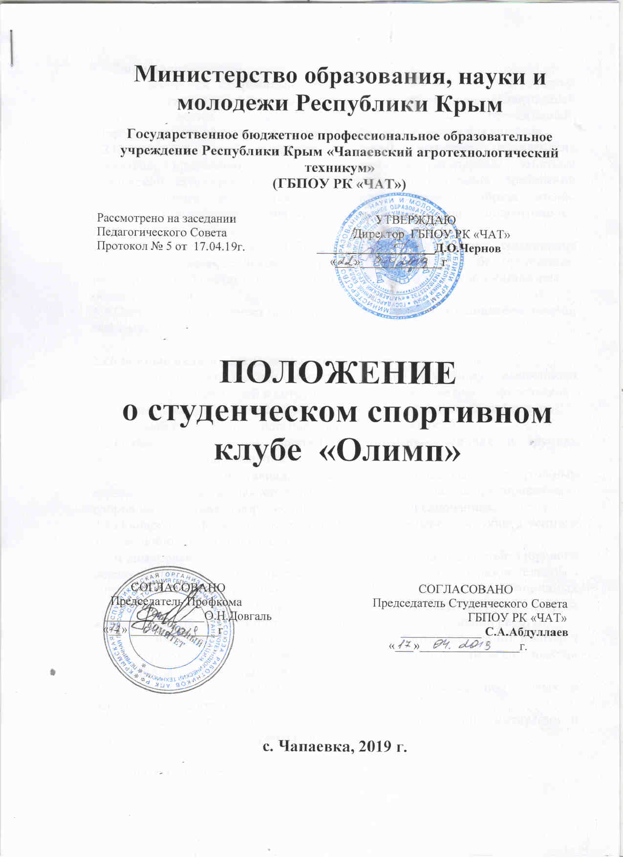
Министерство образования, науки и молодежи Республики Крым

Государственное бюджетное профессиональное образовательное учреждение Республики Крым «Чапаевский агротехнологический техникум»
(ГБПОУ РК «ЧАТ»)

Рассмотрено на заседании УТВЕРЖДАЮ
Педагогического Совета Директор ГБПОУ РК «ЧАТ»
Протокол № 5 от 17.04.19г. ___________________Д.О.Чернов «___»_____________г

ПОЛОЖЕНИЕ
о студенческом спортивном клубе «Олимп»

СОГЛАСОВАНО СОГЛАСОВАНО
Председатель Профкома Председатель Студенческого Совета ________________О.Н.Довгаль ГБПОУ РК «ЧАТ» «__» ______________г _____________ С.А.Абдуллаев
«___»________________г.

с. Чапаевка, 2019 г.

1.Общие положения
1.1. Студенческий спортивный клуб «Олимп» ГБПОУ РК «Чапаевский агротехнологический техникум», именуемый в дальнейшем «Спортивный клуб» является самодеятельной общественной организацией, способствующей развитию физической культуры и спорта в техникуме.
1.2.Спортивный клуб создается в целях широкого привлечения студентов, преподавателей и сотрудников к регулярным занятиям физической культурой и спортом с учетом их интересов, требований образовательного учреждения, пропаганды здорового образа жизни, активного отдыха, повышения уровня физической закалки, подготовке к
труду и защите Родины.
1.3.Работа спортивного клуба строится на основе соблюдения законодательства Российской Федерации, положения о клубе, принципов
государственной системы физического воспитания и широкой инициативы
общественности.
1.4.Спортивный клуб имеет право на печать со своим наименованием, штамп, эмблему.

2.Основные цели и задачи спортивного клуба
2.1. Активное содействие физическому и духовному воспитанию студентов, преподавателей и сотрудников техникума, внедрение физической
культуры и спорта в повседневную их жизнь, организация работы по
укреплению их здоровья и повышения работоспособности.
2.2.Организация клубных занятий в спортивных секциях и группах оздоровительной направленности.
2.3.Проведение спартакиад, первенств, массовых спортивных соревнований, различных спортивных праздников, учебно-тренировочных
сборов по подготовке спортсменов для участия в соревнованиях.
2.4.Поощрение физкультурных работников, тренеров и общественного актива, добившихся высоких показателей в работе.
2.5.Формирование среди обучающихся и работников ценностей здорового
образа жизни, стимулирование создания и реализации в образовательном
учреждении среднего профессионального образования инновационных программ и проектов, направленных на пропаганду здорового образа жизни, развитие физкультурно-оздоровительной и спортивной работы.
2.6.Создание физкультурно-спортивных групп, спортивных секций и команд по различным видам спорта, оказание методической и практической помощи в организации их деятельности.
2.7. Развитие в техникуме традиционных и наиболее популярных в регионе видов спорта.
2.8.Вовлечение студентов в секции, формирование у них мотивации и устойчивого интереса к укреплению здоровья.

3.Руководство клубом
3.1.Общее руководство деятельностью спортивного клуба осуществляет преподаватель физической культуры. Организационно-методическое обеспечение работы спортивного клуба осуществляет руководитель клуба.
3.2.Свою работу спортивный клуб осуществляет с помощью председателя спортивного клуба, преподавателя физической культуры, и студенческого актива техникума.
3.3.Председатель спортивного клуба:
- составляет и выносит для утверждения на совет спортивного клуба техникума положения о проведении спартакиад и соревнований,
сметы расходов на проведение соревнований;
- утверждает планы учебно-тренировочной работы, ходатайствует о
премировании и привлечении к ответственности работников спортивного клуба за нарушение трудовой дисциплины;
- принимает и осуществляет решения по вопросам, которые не отнесены к компетенции общего, организационного и методического руководства.
3.5. Секции и команды в спортивном клубе комплектуются с учетом пола, возраста и уровня спортивной подготовки. Порядок комплектования и наполняемости секций устанавливается: для сборных команд техникума от 15 до 20 человек; для секций массового спорта (подготовительных групп ОФП) от 15 до 25 человек. Занятия в спортивном клубе проводятся в соответствии с графиками и расписанием в форме занятий, тренировок,
консультаций, соревнований, а также участия в физкультурно-спортивных
праздниках, агитационно-пропагандистских мероприятиях, показательных
выступлениях, товарищеских встречах.
3.6. Непосредственное проведение мероприятий осуществляется активистами-общественниками из числа наиболее подготовленных студентов, преподавателями и сотрудниками техникума, тренерами, совместителями.

4.Права спортивного клуба
4.1.Спортивный клуб является самодеятельной общественной организацией и имеет право:
- иметь эмблему, название, наградную атрибутику, спортивную форму;
- добиваться финансирования массовых спортивных соревнований, спартакиад, учебно-тренировочных сборов, секционной работы, других массовых физкультурно-оздоровительных мероприятий;
- награждать грамотами, памятными подарками коллективы, команды, спортсменов, тренеров, судей, физоргов;
- представлять в установленном порядке в вышестоящие организации документы к награждению и присвоению спортивных званий.

5. Права и обязанности членов спортивного клуба
5.1.Членами спортивного клуба могут быть студенты, обучающиеся
в ГБПОУ РК «Чапаевский агротехнологический техникум», преподаватели и сотрудники техникума, признающие положение о спортивном клубе, и принимающие участие в мероприятиях проводимых спортивным клубом.
5.2.Члены клуба имеют право:
пользоваться спортивным инвентарем и оборудованием, спортивными сооружениями, методическим пособием;
- получать консультации и вносить предложения по улучшению работы спортивного клуба;
- принимать участие в мероприятиях проводимых спортивным клубом.
5.4. Члены спортивного клуба обязаны:
- выполнять установленный порядок и положения в клубе;
- бережно относится к имуществу и инвентарю;
- личным примером формировать общественное мнение о пользе систематических занятий физической культурой и спортом.

6. Материально-техническая база спортивного клуба
6.1. Спортивный клуб для организации физкультурно-оздоровительной и спортивно-массовой работы, проведения консультаций, соревнований, физкультурно-спортивных праздников и других мероприятий использует:
- спортивные сооружения на базе ГБПОУ РК «Чапаевский агротехнологический техникум»;
- городские и пригородные зоны массового отдыха, лесные массивы,
естественные водоемы;
- туристические маршруты, физкультурно-оздоровительные и спортивно-игровые площади массового использования;
- помещения и здания, выделяемые предприятиями, учреждениями, учебными заведениями, а также городскими властями.
6.2.Приобретение спортивной формы, инвентаря индивидуального и коллективного пользования осуществляется за счет средств занимающихся,
учредителя, спонсоров.

7. Учёт и отчётность
7.1.Учет всей работы спортивного клуба осуществляется по следующим разделам:
- состав тренеров, преподавателей, занимающихся;
- расписание занятий, посещаемость;
- проведение физкультурно-массовых, спортивных мероприятий и результаты участия в соревнованиях.

8. Создание, реорганизация и ликвидация Спортивного клуба
8.1 Решение по созданию, реорганизации и ликвидации Спортивного
клуба принимается советом техникума и утверждается приказом директора.

